2018-2019 EĞİTİM ÖĞRETİM YILI ………………………. İLKOKULU 4/.. SINIFI SOSYAL BİLGİLER DERSİ 2. DÖNEM 2. YAZILI SINAVI
ADI SOYADI:……………………………………………………………………………. PUAN:………………………..
- Aşağıdaki boşluklara komşu ülkelerimizi yazınız. (14 P)
İran – Suriye – Irak - Yunanistan – Bulgaristan – Gürcistan – Ermenistan

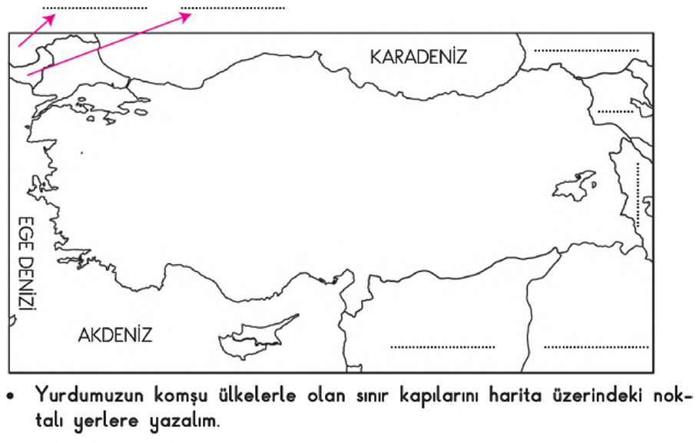

- Aşağıdaki boşluklara Dünya üzerinde bulunan kıtaları ve okyanusları yazınız. (10 P)
Dünya üzerinde bulunan kıtalar: Dünya üzerinde bulunan okyanuslar:
1………………………………………………………………….. 1………………………………………………………………
2………………………………………………………………….. 2………………………………………………………………
3…………………………………………………………………… 3……………………………………………………………….
4……………………………………………………………………
5……………………………………………………………………
6……………………………………………………………………
7……………………………………………………………………

- Aşağıdaki cümlelerin başına doğru ise (D), yanlış ise (Y) yazınız.(12 P)
( ) Dünya üzerindeki büyük kara parçalarına kıta denir.
( ) Spor, sergi ve ticaret gibi faaliyetler farklı ülkelerde yaşayan insanların birbirleriyle iletişimini zayıflatır.
( )Türk Cumhuriyetleri ile ortak özelliklerimiz vardır.
( )Konuşulan dil, yemekler, kıyafetler bir ülkenin kültürel özelliklerini yansıtır.
( )Almanya ülkemize sınırı olan komşu ülkelerden biridir.
( ) Bilgisayar, cep telefonu ve tablet gibi teknolojik ürünlerin yaydığı radyasyon, insan sağlığını olumlu etkiler.
( )Teknolojik ürünleri doğaya zarar vermeden kullanmalıyız.
( )Televizyon ve bilgisayar başında fazla zaman geçirmek sosyalleşmeyi artırır.
( )Bir kişinin geçimini sağlamak amacıyla sürekli yaptığı işe meslek denir.
( )Sorumluluklarımızı yerine getirmesek de olur.
( )Atatürk, çocuklara bayram armağan eden tek liderdir.
( )Yaşımız ilerledikçe görev ve sorumluluklarımız da çoğalır.

- Aşağıdaki test sorularını cevaplayınız. (16x4=64 P)

1. Yanda verilen metinde aşağıdaki sorulardan hangisinin cevabı yoktur?
A) TBMM hangi tarihte açılmıştır?
B) TBMM nerede açılmıştır?
23 Nisan 1920'de Ankara'da Türkiye Büyük Millet Meclisi açılarak milli egemenlik ve bağımsızlık yolunda çok önemli bir adım atılmıştır. Meclisin açıldığı 23 Nisan günü "23 Nisan Ulusal Egemenlik ve Çocuk Bayramı" adıyla tüm çocuklara armağan edilmiştir.
C) TBMM'yi kim açmıştır?
D) Çocuklara hediye edilen bayramın adı nedir?
________________________________________________
2. Öğretmenin “Ülkemiz hangi kıtalar üzerinde yer alır?" sorusuna aşağıdaki öğrencilerden hangisi doğru cevap vermiştir?
A) Melike : Afrika - Amerika
B) Burak : Asya - Avrupa
C) Fatma : Antarktika - Okyanusya
D) Ahmet : Avrupa – Afrika
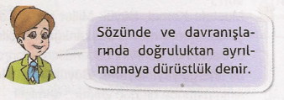
3.

Öğretmenin yaptığı bu açıklamaya göre aşağıdaki öğrencilerden hangisi dürüst davranmıştır?
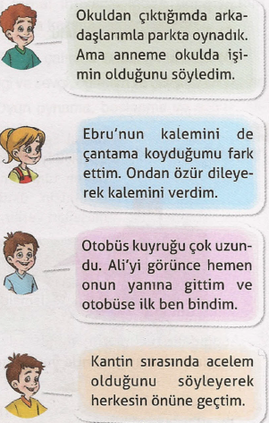

A)

B)

C)

D)

________________________________________________
- Ben Asya. Şiir okumayı ve kitap okumayı çok seviyorum.

4. Yukarıda verdiği bilgilere göre Asya'nın hangi kulübe katılması beklenir?

A) Sağlık ve Temizlik Kulübü
B) Yeşilay Kulübü
C) Kültür Edebiyat Kulübü
D) Spor Kulübü
________________________________________________
5. Ülkemizle ilgili aşağıda verilen bilgilerden hangisi yanlıştır?

A) İstanbul ve Çanakkale olmak üzere iki tane boğaz vardır.
B) Ülkemizde yedi coğrafî bölge vardır.
C) Dört tarafı denizlerle çevrilidir.
D) Birçok medeniyete ev sahipliği yapmıştır.
________________________________________________
6. Aşağıdaki ülkeler ortak özelliklerine göre gruplandırılırsa hangisi dışta kalır?
A) Özbekistan | B) Azerbaycan
C) Bulgaristan | D) Kırgızistan
________________________________________________
7. "Egemenlik Kayıtsız Şartsız Milletindir." sözü ile Atatürk neyi vurgulamış olamaz?
A) Kendini yönetecek kişiyi halk seçer.
B) Millet kendi kararını kendi verir.
C) Hiçbir güç halkın gücünün önüne geçemez.
D) Halkın yönetimde söz hakkı yoktur.
___________
8. 10 yaşına giren Oğuz'un babası onu okula göndermek istememiş, ondan mahalle bakkalında çırak olarak çalışmasını istemiştir.
Babası bu davranışıyla Oğuz'un;
I. Eğitim
II. Oyun oynama
III. Büyükler gibi bir işte çalıştırılmama
haklarından hangisi ya da hangilerini ihlal etmiştir?
A) Yalnız II B) I ve II
C) II ve III D) I, II ve III
________________________________________________
9. Bilinçli bir tüketici aşağıdakilerden hangisini yapmaz?
A) Ucuz ve kaliteli malları seçer.
B) Ürünün TSE belgesine bakar.
C) Reklâmı çok yapılan ürünleri tercih eder.
D) Alışveriş sonunda fiş veya fatura alır.
_________________________________________________
10. Aşağıdakilerden hangisi zorunlu ihtiyaçlarımızdan birisi değildir?
A) Beslenme B) Barınma C) Giyinme D) Eğlenme
_________________________________________________
11. Çocuk hakları sözleşmesine göre her insan kaç yaşına kadar çocuk sayılır?
A.15 B.20 C.18 D.12
________________________________________________
12. Aşağıdakilerden hangisi okuldaki sorumluluklarımızdan birisi değildir?
A) Okula zamanında gelmek
B) Okul eşyalarını korumak
C)Sabah kalktığında yatağını toplamak
D) Ödevlerini zamanında yapmak
________________________________________________
13.“Her çocuğun bir isme ve vatandaşlığa sahip olma hakkı
vardır.’’
Çocuk Hakları Sözleşmesi’nde yer alan bu maddeye göre
bize verilen belge aşağıdakilerden hangisidir?
A)Banka kartı C)Nüfus cüzdanı
B)Kütüphane kartı D)Öğrenci belgesi
________________________________________________
14. Aşağıdakilerden hangisi, deprem sırasında yapmamız gerekenlerden biri değildir?
A)Sağlam bir eşyanın yanına çöküp kapanmak
B)Sakin olmak
C)Deprem olurken merdivenlerden inip binadan çıkmak
D)Sarsıntı bittiğinde evi hemen terk etmek
________________________________________________
15. Çocukların korunmasında en büyük sorumluluk
aşağıdakilerden hangisindedir?
A) Okul B) Polis
C) Anne-Baba D) Yardım Kuruluşları
________________________________________________
16. Ülkemizde hava hareketlerini inceleyen ve hava
durumunu bildiren kurum aşağıdakilerden hangisidir?
A. Başbakanlık
B. Milli Eğitim Bakanlığı
C. Meteoroloji Genel Müdürlüğü
D. Türk Tarih Kurumu

